EXPEDIENTE INDICAÇÃO Nº
DATA
PROTOCOLO Nº

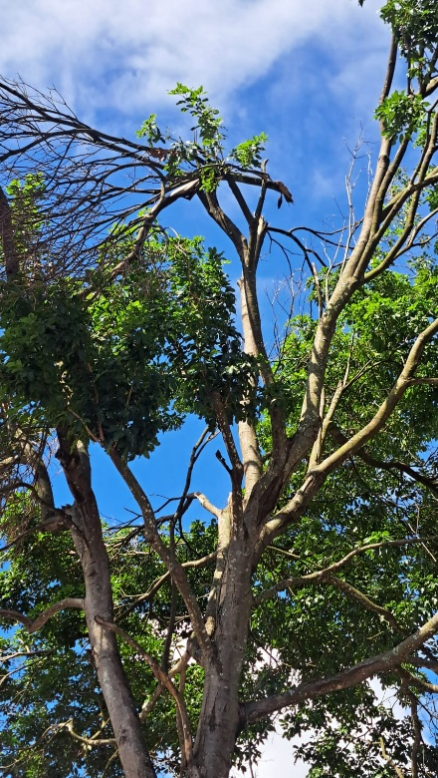
Estudo técnico para verificar adequação e retirada de galho pendurado em árvore localizada na Rua Guareí, em frente à Paróquia Santa Luzia, no Jardim América I.
CONSIDERANDO o risco de queda de galhos, que pode causar acidentes com pedestres e veículos;
CONSIDERANDO a necessidade de avaliação técnica para preservação da árvore com segurança;
CONSIDERANDO a importância de prevenir situações que possam gerar danos ao patrimônio público e privado.

Assim sendo,

INDICO ao Excelentíssimo Senhor Prefeito Municipal, como permite o Regimento Interno, que determine providências quanto ao Estudo técnico para verificar adequação e retirada de galho pendurado em árvore localizada na Rua Guareí, em frente à Paróquia Santa Luzia, no Jardim América I.

Sala das Sessões, 07 de abril de 2026.

TIO FABIANO LIMA
VEREADOR

